|  |  |
| --- | --- |
|  | ATIVIDADE 2 CA4322 TURMA 135  Nome ANNA CAROLINA R P ZOMER N. Matr.24.222.012-7 |

1. Resolver o sistema linear a seguir usando qualquer método apresentado.

$$\left\{\begin{aligned}x+y+z+w+t=15 \\ x+2y+3z+4w+5t=35 \\ x+3y+6z+10w+15t=70 \\ x+4y+10z+20w+35t=126 \\ x+5y+15z+35w+70t=210\end{aligned}\right.$$

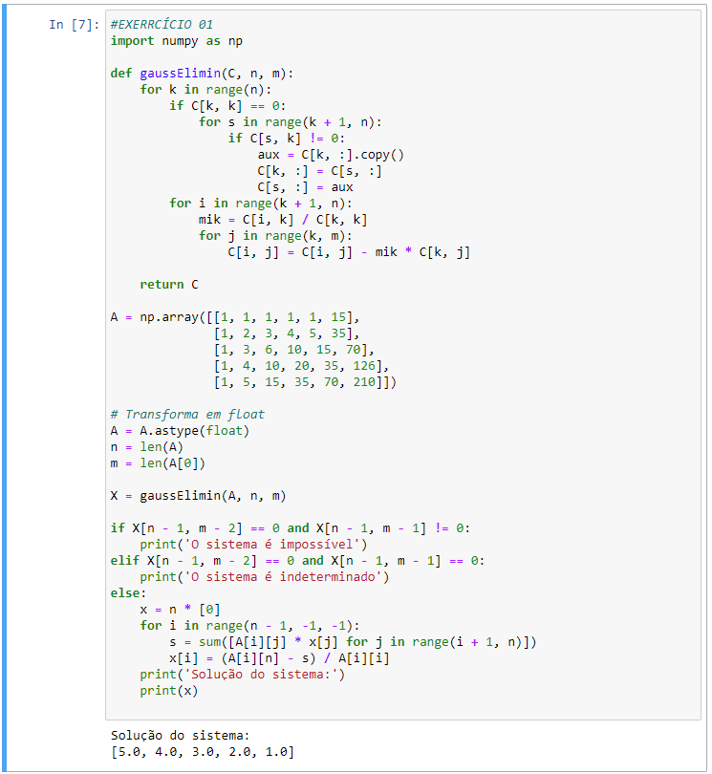

Resp: x = 5, y = 4, z = 3, w = 2 e t = 1

1. Resolver o sistema linear a seguir por **dois métodos** apresentados.

$$\left\{\begin{aligned}3x+5y+z=1 \\ 2x+2y+2z=3 \\ 4x+7y+3z=0\end{aligned}\right.$$

